**Отчет о проведении флешмоба в Новоуркарахской СОШ, приуроченный к всемирному Дню памяти жертв в ДТП.**

Согласно приказу в целях привлечения внимания к проблемам обеспечения безопасности дорожного движения, снижения смертности и травматизма в результате ДТП, воспитания законопослушных участников дорожного движения, формирования сознательного и ответственного отношения к вопросам личной безопасности и [безопасности окружающих](https://infourok.ru/go.html?href=https%3A%2F%2Fpandia.ru%2Ftext%2Fcategory%2Fbezopasnostmz_okruzhayushej_sredi%2F), а также в связи с проведением Всемирного дня памяти жертв ДТП [21 ноября](https://infourok.ru/go.html?href=https%3A%2F%2Fpandia.ru%2Ftext%2Fcategory%2F21_noyabrya%2F) 2019г., с [22 ноября](https://infourok.ru/go.html?href=https%3A%2F%2Fpandia.ru%2Ftext%2Fcategory%2F16_noyabrya%2F) по [28 ноября](https://infourok.ru/go.html?href=https%3A%2F%2Fpandia.ru%2Ftext%2Fcategory%2F22_noyabrya%2F) 2021г., прошли мероприятия, посвященные Дню памяти жертв ДТП

Содержание:

1.Флешмоб

2.Классные часы.

Одним из основных вопросов в работе школы является вопрос профилактики детского дорожно – транспортного травматизма**.**

21 ноября в рамках Всемирного дня памяти жертв в ДТП, который проводится ежегодно в третье воскресенье ноября, в нашей школе было проведено мероприятие.

**Цель**: формирование у обучающихся ценности жизни и ответственности за свою жизнь и здоровье, усиление дисциплины на дороге, развитие внимательности и способности предугадывать развитие событий на дороге.

**1**.Флешмоб «Остановим ДТП» среди обучающихся 6-7 классов.

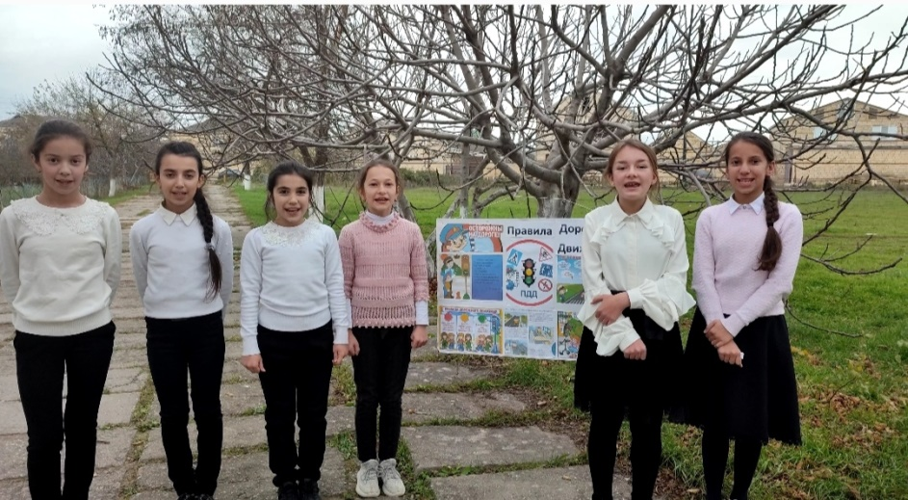

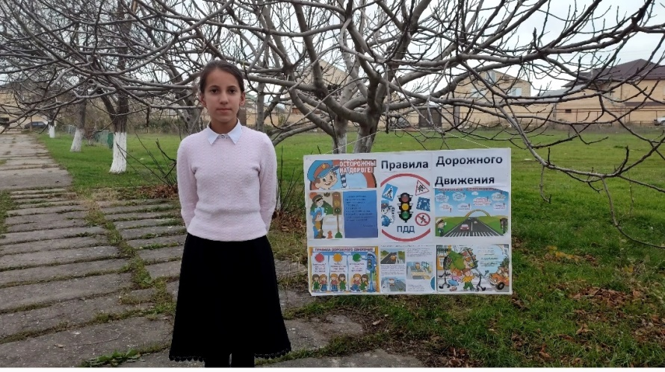

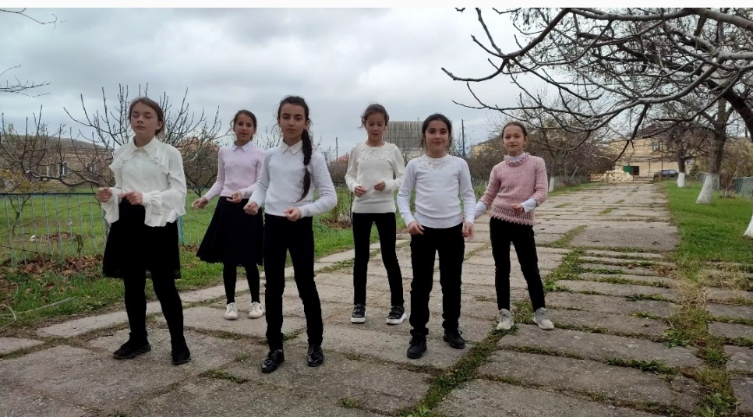

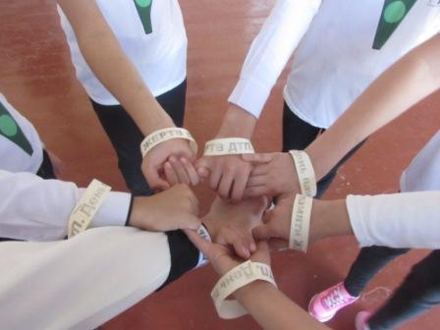

**2**.Классные руководители 1-11 классов провели инструктажи и беседы о правилах дорожного движения, о профилактики дорожно-транспортного травматизма среди учащихся.

Все мероприятия преследовали одну цель: еще раз акцентировать внимание обучающихся на важность соблюдения правил дорожного движения.  
Посмотрели и обсудили социальные ролики (пропаганда соблюдения ПДД)  
Со всеми обучающимися классными руководителями проведены вводные инструктажи. Каждый  классный руководитель напомнил учащимся, что все мы ежедневно являемся участниками дорожного движения, выступая в качестве пешехода, пассажира или водителя. Быть пешеходом – это очень ответственно. Безопасность на дороге зависит и от пешеходов, и от водителей. Довольно часто виновными в ДТП являются именно пешеходы, переходящие улицу на красный свет или в неположенном месте. Было обращено внимание детей на то, что если переходишь дорогу, даже на пешеходном переходе, нужно смотреть по сторонам, убедиться, что машина вас пропускает. Ведь остановиться пешеходу всегда легче, чем остановить машину!

Зам. директора по ВР: _____________ /Гасайниева П.М./

Директор школы Шихалиев А.М.